Temat: Odczytywanie własności funkcji z wykresu.

Przypomnijmy:
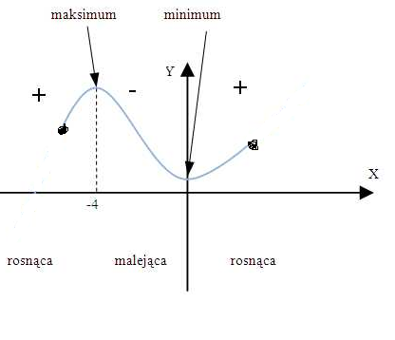
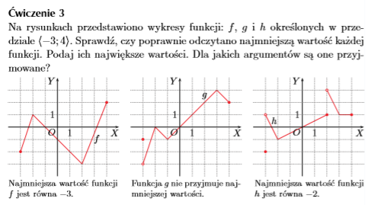

Przykład 1
Wyznacz zbiór wartości funkcji g(x)=x² o dziedzinie (-2 ; 1>
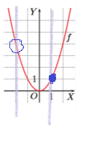
W zaznaczonym przedziale (dziedzina) wartość najmniejsza wynosi 0 dla x = 0 natomiast nie ma wartość największej (w x = - 2 kółeczko otwarte)

Przykład 2
